Великий Октябрь
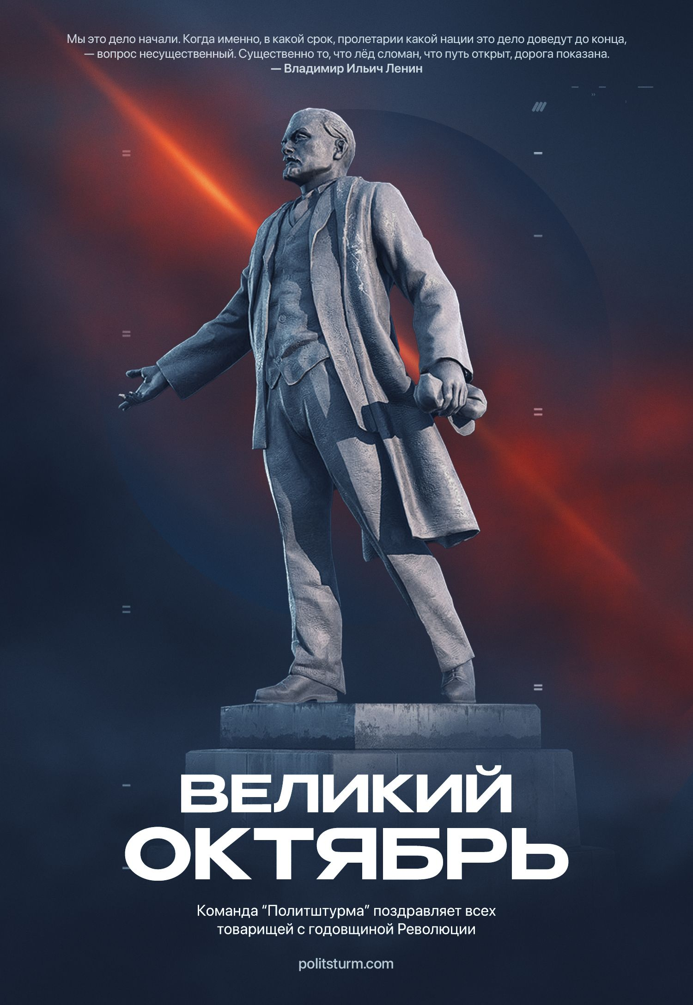

Оригинальная статья
2023-11-07
3 мин. на чтение

«Вопрос об империалистских войнах, о той главенствующей ныне во всем мире международной политике финансового капитала, которая неизбежно порождает новые империалистские войны, неизбежно порождает неслыханное усиление национального гнета, грабежа, разбоя, удушения слабых, отсталых, мелких народностей кучкой «передовых» держав, — этот вопрос с 1914 года стал краеугольным вопросом всей политики всех стран земного шара.
Это вопрос жизни и смерти десятков миллионов людей. Это — вопрос о том, будет ли в следующей, на наших глазах подготовляемой буржуазиею, на наших глазах вырастающей из капитализма, империалистской войне перебито 20 миллионов человек (вместо 10-ти миллионов убитых в войне 1914—1918 годов с дополняющими ее «мелкими» войнами, не конченными и посейчас), будет ли в этой неизбежной (если сохранится капитализм) грядущей войне искалечено 60 миллионов (вместо искалеченных в 1914—1918 годах 30 миллионов).
И в этом вопросе наша Октябрьская революция открыла новую эпоху всемирной истории. Слуги буржуазии и ее подпевалы в лице эсеров и меньшевиков, в лице всей мелкобуржуазной якобы «социалистической» демократии всего мира издевались над лозунгом «превращения империалистской войны в войну гражданскую». А этот лозунг оказался единственной правдой — неприятной, грубой, обнаженной, жестокой, все это так, но правдой среди тьмы самых утонченных шовинистских и пацифистских обманов.
Рушатся эти обманы. Разоблачен мир брестский. Каждый день разоблачает все более беспощадно значение и последствия еще худшего, чем брестский, мира версальского. И все яснее, все отчетливее, все неотвратимее встает перед миллионами и миллионами думающих о причинах вчерашней войны и о надвигающейся завтрашней войне людей грозная правда: нельзя вырваться из империалистской войны и из порождающего ее неизбежно империалистского мира (если бы у нас было старое правописание, я бы написал здесь два слова «мира» в обоих их значениях), нельзя вырваться из этого ада иначе, как большевистской борьбой и большевистской революцией.
Пусть с бешенством ругают эту революцию буржуазия и пацифисты, генералы и мещане, капиталисты и филистеры, все верующие христиане и все рыцари II и II1⁄2 Интернационалов. Никакими потоками злобы, клеветы и лжи не замутят они того всемирно-исторического факта, что первый раз за сотни и за тысячи лет рабы ответили на войну между рабовладельцами открытым провозглашением лозунга: превратим эту войну между рабовладельцами из-за дележа их добычи в войну рабов всех наций против рабовладельцев всех наций.
Первый раз за сотни и тысячи лет этот лозунг превратился из смутного и бессильного ожидания в ясную, четкую политическую программу, в действенную борьбу миллионов угнетенных под руководством пролетариата, превратился в первую победу пролетариата, в первую победу дела уничтожения войн, дела союза рабочих всех стран над союзом буржуазии разных наций, той буржуазии, которая и мирится и воюет на счет рабов капитала, на счет наемных рабочих, на счет крестьян, на счет трудящихся.
Эта первая победа еще не окончательная победа, и она далась нашей Октябрьской революции с невиданными тяжестями и трудностями, с неслыханными мучениями, с рядом громадных неудач и ошибок с нашей стороны. Еще бы без неудач и без ошибок удалось одному отсталому народу победить империалистские войны самых могущественных и самых передовых стран земного шара!
Мы не боимся признать свои ошибки и трезво будем смотреть на них, чтобы научиться исправлять их. Но факт остается фактом: первый раз за сотни и за тысячи лет обещание «ответить» на войну между рабовладельцами революцией рабов против всех и всяческих рабовладельцев выполнено до конца и выполняется вопреки всем трудностям.
Мы это дело начали. Когда именно, в какой срок, пролетарии какой нации это дело доведут до конца, — вопрос несущественный. Существенно то, что лед сломан, что путь открыт, дорога показана.
Продолжайте свое лицемерие, господа капиталисты всех стран, «защищающие отечество» японское от американского, американское от японского, французское от английского и так далее! Продолжайте «отписываться» от вопроса о средствах борьбы против империалистских войн новыми «базельскими манифестами» (по образцу Базельского манифеста 1912 года), господа рыцари II и II½ Интернационалов со всеми пацифистскими мещанами и филистерами всего мира!
Из империалистской войны, из империалистского мира вырвала первую сотню миллионов людей на земле первая большевистская революция.
Следующие вырвут из таких войн и из такого мира все человечество».
— В.И.Ленин, «К четырехлетней годовщине Октябрьской революции».
Команда «Политштурма» поздравляет всех товарищей с новой годовщиной Октября. Присоединяйтесь к борьбе против капитализма.

Оригинальная статья

